Utlegg og reise:
- For dei som ikkje er registeret som ansatt i Tripletex brukast iUtlegg for å kreve reise- og utleggsrefusjon:
  - Sjå egen veiledning for bruk av iUtlegg
  - For køyregodtgjersle kan skjema for køyregodtgjersle brukast og lastas opp i kravet saman med eventuelle andre kvitteringar i iUtlegg. (Husk å lagre skjema som PDF for å kunne laste det opp via iUtlegg)
Betaling skjer via bankintegrasjon i TT
- Ansatte legg inn reise- og utlegg via Tripletex appen

Kreditt- og debetkort:
Når du lasta opp kvittering for kjøp som er gjort med kreditt- og debetkort er det veldig viktig at du skrive at det er betalt med kort, slik at vi ikkje betala det ut som eit utlegg. Det finnes fleire måta å laste opp kvittering for kjøp gjort med kort:
For ansatte:
- Som bilag via appen
  - Husk å skrive prosjekt, og avdeling samt at det er betalt med kort i tekstfeltet
- Når du er innlogga i web versjonen av tripletex kan du gå til bilagbilagsmottak trykke «last opp» oppe i høgre hjørne eller dra bilaget frå dokumenter ovet i bilagsmottaket.
  - Husk å skriv prosjekt, avdeling og at det er betalt med kort i beskrivelsen
For andre (ansatte kan også gjere det på denne måten):
- Send kvittering til bilagsmottaket via e-post: vosshangogparagliderklubb1@ebilag.com
  - Husk å skriv prosjekt, avdeling og at det er betalt med kort i emne-feltet i mailen.
- Via iUtlegg.

Faktura:
Eventuelle faktura sendast til bilagsmottaket (vosshangogparagliderklubb1@ebilag.com). Husk å inkludere prosjekt og avdeling i emne-feltet.

Rapportar:
Diverse rapporter finne du i nettversjonen av Tripletex når du trykke på «rapporter» i menyen til venstre. Når du er inne i rapporten kan du trykke på «flere valg» for å tilpasse rapporten.

Attestering:
Attestering av bilag på nett:
- Gå til Bilag > Attestering i hovudmenyen.
- Marker bilaget du skal attestere.
- Klikk på «Attestering» og vel «Godkjenn».
- Klikk på «Utfør» for å fullføre attesteringsvalet ditt.
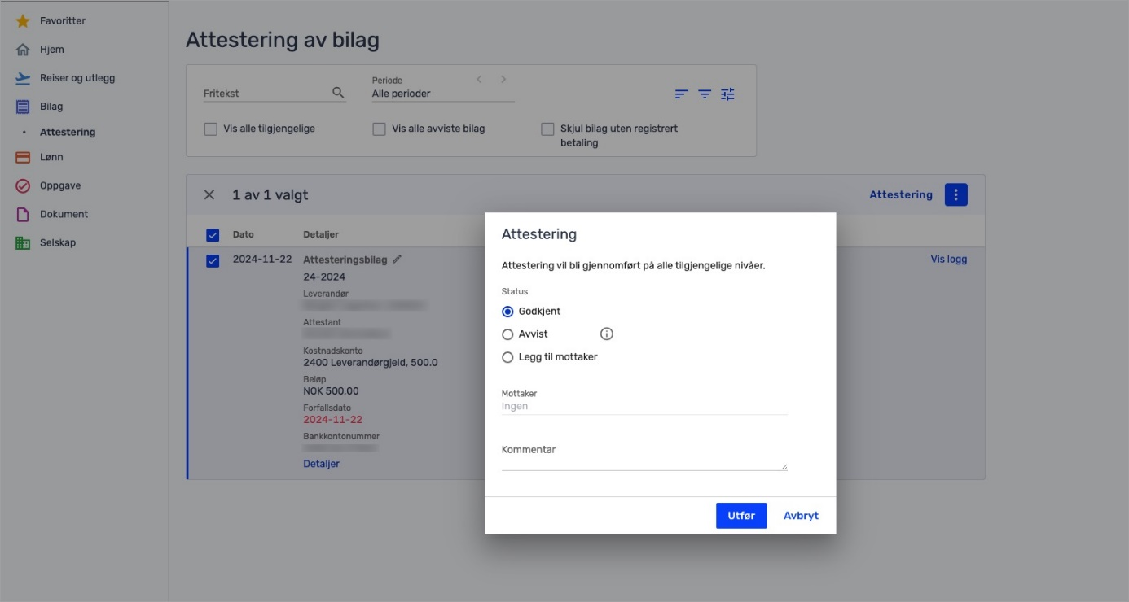

Attestering av reiserekning på nett:
- Gå til «Reiser og utlegg» i hovudmenyen.
- Sjå på «Leverte». Her finn du alle reiser og utlegg som er levert av dine tilsette.
- Klikk deg inn på kvar av dei og kontroller.
- Klikk på «Godkjenn» inne på utlegget/reiserekninga dersom alt ser OK ut. Utlegget er no godkjent, og blir med automatisk i neste lønskøyring.

Attestering i app:
- Logg inn i Tripletex appen
- Gå inn på «Godkjenning» og vel bilaga/ reiser og utlegg som du skal godkjenne.

Betaling skjer via bankintegrasjon når det er godkjent i Tripletex. Fakturaer skal ikke betales manuelt.

